ЕГЭ-2018: Разработчики КИМ об экзамене по географии

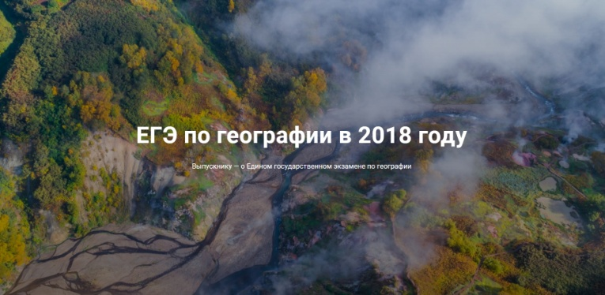
Единый государственный экзамен по географии участники ЕГЭ сдают по выбору. Результаты ЕГЭ по географии требуются при поступлении на такие специальности, как «География», «Картография», «Метеорология», «Туризм».

Минимальный балл ЕГЭ по географии, ниже которого вузы не могу устанавливать проходной порог для абитуриентов, составляет 37 баллов. На выполнение экзаменационной работы отводится 3 часа (180 минут). С собой на экзамен можно взять линейку, транспортир и непрограммируемый калькулятор.

Значимых изменений в структуре и содержании экзаменационной работы 2018 года по сравнению с 2017 годом нет.
Экзаменационная работа содержит 34 задания, различающихся формой и уровнем сложности. Часть 1 содержит 2 7 заданий с кратким ответом. В экзаменационной работе представлены задания, где требуется записать ответ в виде числа, последовательности цифр или слова, задания на установление соответствия географических объектов и их характеристик, задания, требующие вписать в текст на месте пропусков ответы из предложенного списка, задания с выбором нескольких правильных ответов из предложенного списка и задания на установление правильной последовательности элементов.
Часть 2 содержит 7 заданий с развернутым ответом, в первом из которых ответом должен быть рисунок, а в остальных требуется записать полный и обоснованный ответ на поставленный вопрос.

На экзамене оценивается уровень подготовки по семи основным разделам содержания школьного курса географии: «Источники географической информации», «Природа Земли и человек», «Население мира», «Мировое хозяйство», «Природопользование и геоэкология», «Регионы и страны мира», «География России».

В КИМ включаются справочные материалы (контурные карты - политическая мира и федеративного устройства России с показанными на них государствами и субъектами РФ). Помните, что этими картами можно и нужно пользоваться при выполнении всех заданий экзаменационной работы, например, при определении страны (региона России) по краткому описанию, сравнении плотности населения отдельных стран или регионов нашей страны и при выполнении других заданий, для правильного ответа на которые необходимо представлять положение на карте стран или регионов России, указанных в условии.

Будьте готовы к тому, что вам будет предложено определить и сравнить характеристики климата территорий по картам, включенным в задание, произвести расчёты по статистическим материалам (таблицы, графики или диаграммы), сделать рисунок.

При выполнении заданий части 2 следует помнить, что необходимо четко выполнять все требования, указанные в условии того или иного задания: записывать числовые данные или вычисления, необходимые для обоснования вашего ответа в задании 31 или решение задачи в заданиях 32, 33 и 34. Ваши ответы на эти задания не будут оценены максимальным баллом, если вы не выполните эти требования. Также обратите внимание, на то, что вы не сможете получить максимальный балл за выполнение заданий 29 и 30, если в вашем ответе на эти задания будут присутствовать географические ошибки.

Типичные обидные ошибки на экзамене по географии чаще всего связаны с невнимательным прочтением условия заданий. При выполнении заданий 2, 5, 6, 8, 22, 23 на установление правильной последовательности необходимо обратить внимание на то, что объекты требуется расположить в порядке возрастания (от меньшего к большему) того или иного показателя, повышения (от более низкой к более высокой) температуры воздуха, суммы атмосферных осадков и т.п.

Ответом на задание 21 может быть отрицательное число, в таком случае важно записать знак минус в отдельной клеточке. Если ответом на это задание является десятичная дробь, то запятую также следует записывать в отдельной клеточке (по образцу, указанному в инструкции по выполнению работы).

При выполнении задания 28, ответом на которое должен быть сделанный вами рисунок, следует обязательно пользоваться линейкой: размеры клеточек, на которые разграфлён бланк ответов №2 меньше чем 5 х 5 мм, и если вы будете «по клеточкам» строить основу для построения рельефа местности, то её длина будет меньше, чем 8 см, требуемых по условию задания, и вы не сможете получить максимальный балл.

Источник: http://obrnadzor.gov.ru/ru/press_center/news/index.php?id_4=6634

